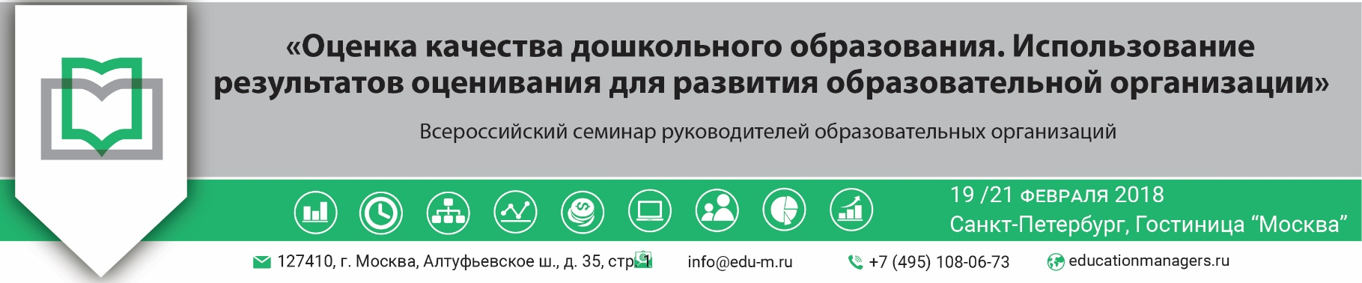

ИСХ. № 76/12 от 04 декабря 2017 г.  Приглашение на Всероссийский семинар руководителей ДОО в г. Санкт-Петербург. | Руководителям муниципальных органов, осуществляющих управление в сфере дошкольного образования

Уважаемые коллеги!

С 19 по 21 февраля 2018 года, в Санкт-Петербурге состоится Всероссийский семинар руководителей образовательных организаций «Оценка качества дошкольного образования. Использование результатов оценивания для развития образовательной организации». Организатор мероприятия – Ассоциация руководителей образовательных организаций.

Основные цели проведения семинара - становление и поддержка системы эффективного менеджмента в дошкольных образовательных организациях Субъектов Российской Федерации как инструмента повышения качества дошкольного образования, а также распространение передового опыта по управлению образовательными организациями.

Участие в мероприятии примут представители региональных и муниципальных органов управления образованием, руководители и ведущие специалисты дошкольных образовательных организаций из многих регионов России и стран ближнего зарубежья.

В рамках семинара пройдут следующие тематические модули:

19 февраля 2018 года:

- Модуль 1 «Положение и ВСОКО в дошкольной организации»: нормативные требования, векторность контроля и мониторинга, системная аналитика;
- Модуль 2 «Технология проектирования образовательных продуктов»: вариативность программных документов, структурирование образовательных программ (от основной до рабочей), сравнительная и содержательная характеристика комплексных продуктов;
- Модуль 3 «Модель интеграции дошкольного и дополнительного образования в современном социуме»: дополнительные общеразвивающие программы, работа с детскими объединениями, бюджетные и внебюджетные возможности;
- Модуль 4 «Транслирование управленческого опыта руководителей дошкольных организаций»

20 февраля 2018 года:

- Модуль 1 «Система независимой оценки квалификации в реалии и перспективе»: репост нормативных источников, документарный уровень образовательной организации, алгоритм прогнозируемых изменений
- Модуль 2 «Кадровая политика руководителя дошкольной организации»: оценка наличного уровня образования и подготовки педагогов, проблемы среднего профессионального и высшего образования, аттестация и сертификация кадров

- Модуль 3 «Управление проектированием педагогической деятельности»: спектр проектировочных умений педагогов, психолого-педагогические условия реализации образовательных программ, деятельностный и знаниевый подходы в дошкольном образовании
- Модуль 4 «Самоанализ и рефлексия. Тестирование по выбору»

21 февраля 2018 года – в рамках выездного дня будет организовано посещение ведущих дошкольных образовательных организаций Санкт-Петербурга (участие в выездном дне оформляется в рамках дополнительного пакета для участников семинара).

Ассоциация руководителей образовательных организаций (АРОО) приглашает Вас принять участие в предстоящем мероприятии. Также просим Вас оказать содействие в формировании делегации из числа представителей органов управления образованием и руководителей дошкольных общеобразовательных организаций Вашего региона.

Учитывая значимость мероприятия, дополнительно просим Вас рассмотреть возможность оказания информационной поддержки Всероссийскому семинару руководителей образовательных организаций «Оценка качества дошкольного образования. Использование результатов оценивания для развития образовательной организации», а именно:

- Организовать рассылку писем-приглашений на семинар руководителям дошкольных образовательных организаций.
- Разместить анонс мероприятия на официальном сайте.

В связи с сжатыми сроками подготовки мероприятия и ограниченным количеством мест в конференц-зале, просим дать ответ до 22 декабря 2017 года.

Для всех желающих принять участие в работе семинара обязательна предварительная регистрация на официальной странице мероприятия:

https://educationmanagers.ru/events1/peterburg-doo2018/

За более подробной информацией обращайтесь в организационный комитет.

координатор проекта:
Бекетова Екатерина,
тел.: +7 (495) 108-06-73, доб. (114);
e-mail: e.beketova@edu-m.ru

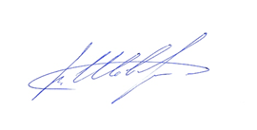

С уважением,
Директор Ассоциации С.В. Шевелев.

Приложения:
- Письмо приглашение для рассылки;
- Программа Всероссийского семинара;

Приложение 1.
Письмо-приглашение на Всероссийский семинар руководителей ДОО

Уважаемые коллеги!

С 19 по 21 февраля 2018 года, в Санкт-Петербурге состоится Всероссийский семинар руководителей образовательных организаций «Оценка качества дошкольного образования. Использование результатов оценивания для развития образовательной организации». Организатор мероприятия – Ассоциация руководителей образовательных организаций.
Основные цели проведения семинара - становление и поддержка системы эффективного менеджмента в дошкольных образовательных организациях Субъектов Российской Федерации как инструмента повышения качества дошкольного образования.
Участие в мероприятии примут представители региональных и муниципальных органов управления образованием, руководители и ведущие специалисты дошкольных образовательных организаций из многих регионов России и стран ближнего зарубежья.

В рамках семинара пройдут следующие тематические модули:

19 февраля 2018 года:

- Модуль 1 «Положение и ВСОКО в дошкольной организации»: нормативные требования, векторность контроля и мониторинга, системная аналитика;
- Модуль 2 «Технология проектирования образовательных продуктов»: вариативность программных документов, структурирование образовательных программ (от основной до рабочей), сравнительная и содержательная характеристика комплексных продуктов;
- Модуль 3 «Модель интеграции дошкольного и дополнительного образования в современном социуме»: дополнительные общеразвивающие программы, работа с детскими объединениями, бюджетные и внебюджетные возможности;
- Модуль 4 «Транслирование управленческого опыта руководителей дошкольных организаций»

20 февраля 2018 года:

- Модуль 1 «Система независимой оценки квалификации в реалии и перспективе»: репост нормативных источников, документарный уровень образовательной организации, алгоритм прогнозируемых изменений
- Модуль 2 «Кадровая политика руководителя дошкольной организации»: оценка наличного уровня образования и подготовки педагогов, проблемы среднего профессионального и высшего образования, аттестация и сертификация кадров
- Модуль 3 «Управление проектированием педагогической деятельности»: спектр проектировочных умений педагогов, психолого-педагогические условия реализации образовательных программ, деятельностный и знаниевый подходы в дошкольном образовании
- Модуль 4 «Самоанализ и рефлексия. Тестирование по выбору»
21 февраля 2018 года – в рамках выездного дня будет организовано посещение ведущих дошкольных образовательных организаций Санкт-Петербурга.
Всем желающим принять участие в работе Всероссийского семинара обязательна предварительная регистрация на официальной странице мероприятия:
https://educationmanagers.ru/events1/peterburg-doo2018/
За более подробной информацией обращайтесь в организационный комитет: e-mail: info@edu-m.ru,
тел.: +7 (495) 108-06-73

С уважением,
Директор Ассоциации С.В.Шевелев

